Jonathan Quang Period 2

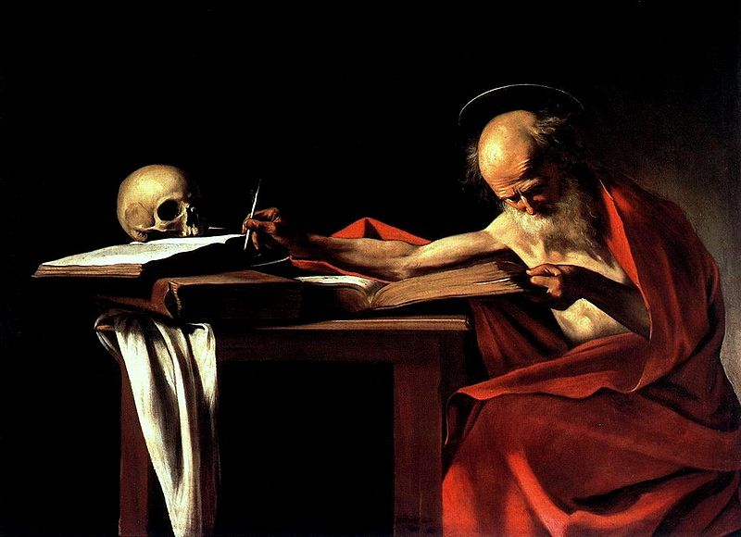

Se il dipinto, "San Girolamo scrivente," potrebbe parlare, direbbe "Io cambierei molte cose su di me. Vorrei chiedere al mio pittore Caravaggio, per rimuovere il cranio. Vorrei anche chiedere di più i capelli e più vestiti. Avere una testa calva e indossa una coperta è freddo. una candela sarebbe anche bello. Trascrivere il testo al buio è difficile. "

Robin Hood:  
 Inizio: io ero un povero, bambino disperato.   
Fine: Con il mio talento, ho rubato ai ricchi per dare ai poveri.

Una moneta d'oro rubato:   
Inizio: Ero un pezzo di grasso d'oro.   
Fine: Io sono degno, ma rimosso dal mio padrone prezioso.

Quando ero giovane, ho vissuto in un orfanotrofio e mi caccia per gli animali per i miei fratelli.

Sono andato in citta a cercare lavoro, ho rubato una spada e un arco, e mi sono allenato con cavalieri.

Ero fiducioso nelle mie capacita, e mi sono unito l' esercito del re.

Alcuni dei miei amici sono morti in battaglia, ma il mio grado e aumentato come altri hanno visto la mia abilita.

A un certo punto, ho condotto un esercito contro gli invasori francesi.

Il re esiliato miei amici ed io per la foresta, perché sono diventato troppo potente.

Oggi viviamo nella foresta.

Ho notato che l' avidita dei ricchi.

Per dispetto anche il re, ho rubato ai ricchi per dare ai poveri.

Il conto bancario del re e in rosso.